Тиждень 1. Щотижневий звіт

Проєктування та реалізація безпечної хмарної інфраструктури з Infrastructure as Code, IAM, централізованим логуванням та виявленням інцидентів.

Студент: Смоляров Євген Леонідович
Програма: Master of Science: Cyber Security
Блок: Applied Computer Science Capstone Project
Тип роботи: Інженерний проєкт
Напрям: Cloud / Infrastructure Security, Defensive Security, Identity & Access Management
Тема проєкту: Design and Implementation of Secure Cloud Infrastructure with Infrastructure as Code, IAM, Centralized Logging, Incident Detection and Automated Response

1. Поточна концепція дипломного проєкту
У межах першого тижня було сформовано та уточнено концепцію дипломного проекту, спрямованого на проектування та реалізацію безпечної хмарної інфраструктури в середовищі Microsoft Azure.
Проект орієнтований на практичну реалізацію базових принципів Cloud Security та Defensive Security шляхом побудови контрольованого середовища, у якому:
- інфраструктура створюється за допомогою Infrastructure as Code (Terraform);
- доступ до ресурсів контролюється через Azure Entra ID;
- використовується принцип Least Privilege;
- усі події безпеки централізовано збираються;
- логи захищаються від модифікації;
- підозріла активність автоматично виявляється;
- система надсилає сповіщення про інциденти.
Основною метою є створення реалістичного MVP, який демонструє практичне застосування сучасних підходів Cloud Security без необхідності побудови повноцінного корпоративного SOC.

2. Проблема кібербезпеки
Сучасні хмарні середовища часто мають такі проблеми:
Категорія | Опис проблеми | Потенційний наслідок
Excessive Permissions | Надмірні права доступу | Privilege Escalation
Weak Identity Protection | Відсутність MFA | Unauthorized Access
Decentralized Logging | Логи розподілені між сервісами | Втрата видимості
Lack of Monitoring | Відсутність SIEM | Пізнє виявлення атак
Log Tampering | Видалення або зміна логів | Приховування слідів атаки
Missing Response Mechanisms | Відсутність автоматичного реагування | Затримка реагування
Manual Infrastructure Management | Налаштування через UI | Конфігураційні помилки
Проект вирішує практичну задачу побудови безпечної хмарної архітектури, де доступ контролюється, події збираються централізовано, логи захищені від змін, а інциденти можуть бути автоматично виявлені та зафіксовані.

3. Мета проекту
Розробити MVP безпечної хмарної інфраструктури в Microsoft Azure, що включає:
- Azure Entra ID.
- Role-Based Access Control.
- Terraform Infrastructure as Code.
- Azure Monitor.
- Log Analytics Workspace.
- Microsoft Sentinel.
- Azure Storage Account and Immutability Policy.
- Detection Rules.
- Automated Alerting через Azure Logic Apps.
- Демонстрацію контрольованих сценаріїв атак.

4. Основні завдання проекту
- Розгорнути середовище Azure за допомогою Terraform.
- Налаштувати Azure Entra ID та RBAC.
- Створити захищене мережеве середовище.
- Увімкнути централізований збір логів.
- Налаштувати Microsoft Sentinel.
- Реалізувати правила виявлення інцидентів.
- Захистити журнали через Immutability Policy.
- Реалізувати автоматичне сповіщення про інциденти.
- Провести тестові сценарії атак.
- Підготувати документацію та результати тестування.

5. Архітектура MVP

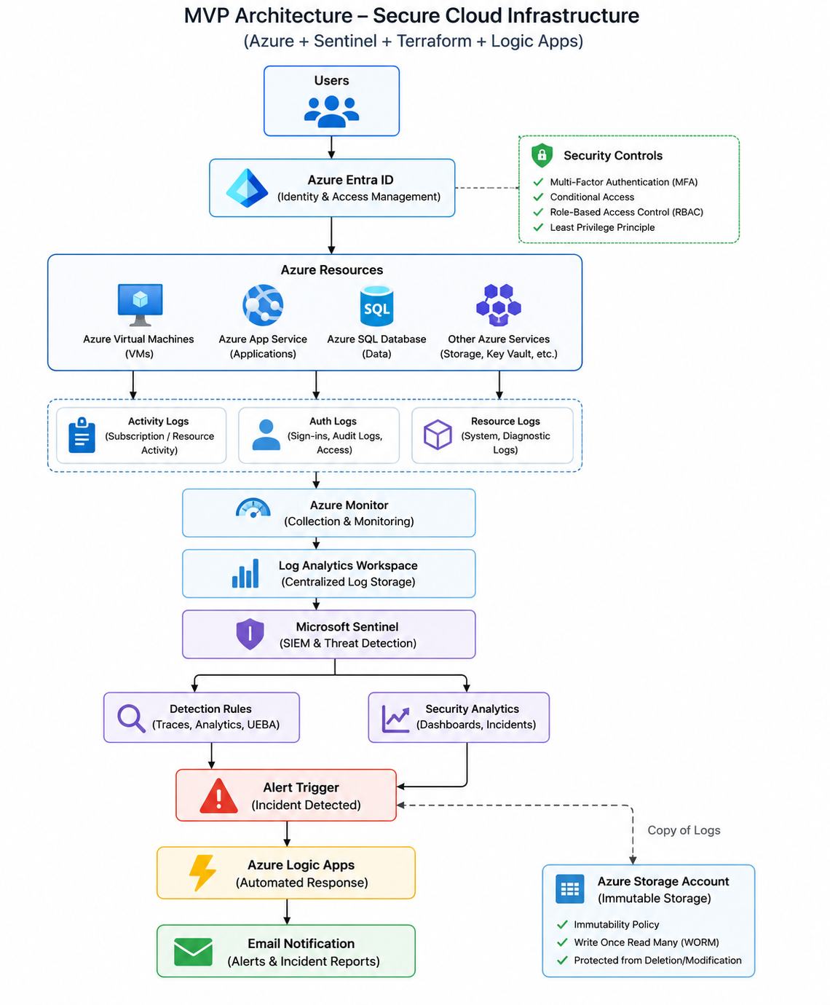

6. Обґрунтування вибору технологій

Microsoft Azure
Azure обрано як основну платформу через нативну інтеграцію між сервісами безпеки, IAM та моніторингу.

Terraform
Terraform використовується як основний інструмент Infrastructure as Code.
Переваги:
- версіонування інфраструктури;
- автоматизація розгортання;
- відтворюваність середовища;
- підтримка DevSecOps-підходу.
Terraform-код буде зберігатися в Git-репозиторії та проходити контроль версій, що відповідає принципам DevSecOps та забезпечує відтворюваність інфраструктури.

Azure Entra ID
Використовується для централізованого управління ідентичностями та доступом.

Microsoft Sentinel
Обраний як SIEM через найкращу інтеграцію з Azure. Для мінімізації витрат буде використовуватися мінімальний retention period та збір лише необхідних категорій логів.

Azure Storage Immutability
Застосовується для захисту журналів від видалення або зміни. Після запису журналів політика WORM (Write Once Read Many) унеможливлює їх зміну або видалення протягом визначеного терміну зберігання.

Azure Logic Apps
Використовується для автоматичного реагування та надсилання сповіщень.

7. Початкова модель загроз STRIDE
STRIDE | Загроза | Приклад | Захист
Spoofing | Підміна особи | Компрометація акаунта | MFA
Tampering | Зміна конфігурацій | Зміна ролей RBAC | Audit Logs
Repudiation | Заперечення дій | Видалення слідів | Immutable Logs
Information Disclosure | Витік даних | Надмірні права | Least Privilege
Denial of Service | Перевантаження сервісів | Масові запити | Monitoring
Elevation of Privilege | Підвищення привілеїв | Admin escalation | Sentinel Rules

8. Довірені та недовірені компоненти

Довірені:
- Azure Entra ID
- Terraform code repository
- Azure Monitor
- Log Analytics Workspace
- Microsoft Sentinel
- Immutable Storage

Недовірені:
- Інтернет
- Компрометовані акаунти
- Потенційний внутрішній порушник
- Зовнішній атакуючий

9. Ризики та виклики
- Недостатній досвід роботи з Microsoft Sentinel.
- Обмеження Azure Free Tier.
- Налаштування Terraform.
- Конфігурація Immutability Policy.
- Інтеграція Sentinel з Logic Apps.
- Оптимізація витрат на зберігання логів.
Для мінімізації ризиків буде використовуватися поетапне розгортання середовища та контроль споживання ресурсів.

10. План роботи на Тиждень 2
- Остаточно зафіксувати Azure як платформу.
- Створити Git-репозиторій для Terraform.
- Розгорнути Resource Group через Terraform.
- Створити Log Analytics Workspace.
- Підключити Microsoft Sentinel.
- Увімкнути Azure Monitor.
- Налаштувати Azure Storage Immutability.
- Побудувати Data Flow Diagram.
- Створити перше Detection Rule.
- Реалізувати автоматичне Email Alert через Logic Apps.

Висновок
На першому тижні було сформовано концепцію дипломного проєкту, визначено проблему кібербезпеки, обрано архітектурний підхід, сформовано початкову модель загроз STRIDE та підготовлено план реалізації MVP. На відміну від початкової версії концепції, було прийнято рішення використовувати Microsoft Azure як єдину платформу, Terraform як механізм Infrastructure as Code, Microsoft Sentinel як SIEM, Azure Storage Immutability для захисту журналів та Azure Logic Apps для автоматизованого реагування на інциденти.

